Chủ đề 1: GIA ĐÌNH
BÀI 3: ĐỒ DÙNG TRONG NHÀ (2 tiết)
I. Mục tiêu
Sau bài học, HS sẽ:
- Đặt một số câu hỏi tìm hiểu về đồ dùng, thiết bị trong nhà.
- Nêu được công dụng, cách bảo quản một số đồ dùng và thiết bị đơn giản trong nhà.
- Làm được một số việc phù hợp để giữ gìn, bảo vệ những đồ dùng, thiết bị trong nhà.
- Nói được những việc làm cần thiết để giữ gìn nhà của gọn gàng, sạch sẽ.
- Có ý thức giữ gìn nhà cửa sạch đẹp, yêu lao động và tôn trọng thành quả lao động của mọi người.
II. Chuẩn bị
- GV:
+ Hình trong SGK phóng to (nếu có thể)
+ 2 bộ đồ dùng để tổ chức trò chơi.
- HS: Tranh, ảnh một số đồ dùng khác nhau (nếu có thể)
III. Các hoạt động dạy- học

Hoạt động của giáo viên | Hoạt động của học sinh
Tiết 1
- Mở đầu: Khởi động  - GV sử dụng phần mở đầu ở SGK, đưa ra câu hỏi gợi ý để HS trả lời:  + Trong nhà em có những loại đồ dùng nào? + Kể tên các loại đồ dùng mà em biết. Em thích đồ dùng nào nhất? Vì sao?.  - GV khuyến khích động viên và dẫn dắt vào bài học mới.  - Hoạt động khám phá  Hoạt động 1  - GV hướng dẫn HS quan sát hình trong SGK, đặt câu hỏi cho HS thảo luận nhóm để hiểu được nội dung hình.  - Yêu cầu HS kể được một số đồ dùng trong gia đình, nói được chức năng của các đồ dùng, nhận biết được những đồ dùng sử dụng điện.  - GV khuyến khích HS kể, giới thiệu những loại đồ dùng khác, gợi ý để các em nói được chức năng những đồ dùng đó.  - Từ đó rút ra kết luận : Gia đình nào cũng cần có các đồ dùng để sử dụng trong sinh hoạt hàng ngày. Mỗi loại đồ dùng có chức năng khác nhau.  Yêu cầu cần đạt: Kể được một số đồ dùng trong gia đình và chức năng của các loại đồ dùng đó.  Hoạt động 2:  - GV hướng dẫn HS quan sát các hình trong SGK  - Yêu cầu HS thảo luận cách giữ gìn và bảo quản một số đồ dùng được thể hiện trong SGK:  + Cách vệ sinh gối ngủ như thế nào?  + Cần làm gì để tủ lạnh sạch sẽ?  - Khuyến khích HS kể tên một số đồ dùng khác mà các em biết và nói cách sử dụng, bảo quản các loại đồ dùng đó.  -Từ đó, GV đưa ra kết luận : Mọi người cần có ý thức giữ gìn và bảo quản các loại đồ dùng trong nhà.  Yêu cầu cần đạt: Biết cách sử dụng và có ý thức giữ gìn, bảo quản một số đồ dùng, thiết bị trong gia đình.  3. Hoạt động thực hành:  - Mục tiêu: HS nêu được tên và chức năng, chất liệu một số đồ dùng.  - Chuẩn bị: Một bộ tranh có hình các loại đồ dùng (có thể nhiều đồ dùng hơn SGK trang 14)  - Tổ chức trò chơi:  + Chia lớp thành 2 đội  + Lần lượt từng đội giơ hình ảnh, đội còn lại nói tên và chức năng, chất liệu của đồ dùng đó.  + Đội nói đúng và ghi điểm nhiều hơn là đội thắng cuộc  Yêu cầu cần đạt: Biết phân biệt chức năng, chất liệu của một số đồ dùng trong nhà.  4. Hoạt động vận dụng  GV gợi ý để HS nhận biết những việc làm ở hoạt động này: Bố hướng dẫn Minh cách lau quạt, mẹ hướng dẫn Minh lau đáy nồi cơm điện trước khi cắm điện).  - GV đặt câu hỏi:  + Nêu ra những việc làm ở gia đình để giữ gìn đồ dùng?  + Lợi ích của việc làm đó ?  + Em đã làm những việc gì ?  Yêu cầu cần đạt: HS có ý thức và làm những việc phù hợp để giữ gìn đồ dùng trong nhà.  5. Hướng dẫn về nhà  * Tổng kết tiết học  - Nhắc lại nội dung bài học  - Nhận xét tiết học  - Hướng dẫn hs chuẩn bị bài sau | - HS theo dõi  - HS trả lời  - HS lắng nghe  - HS quan sát  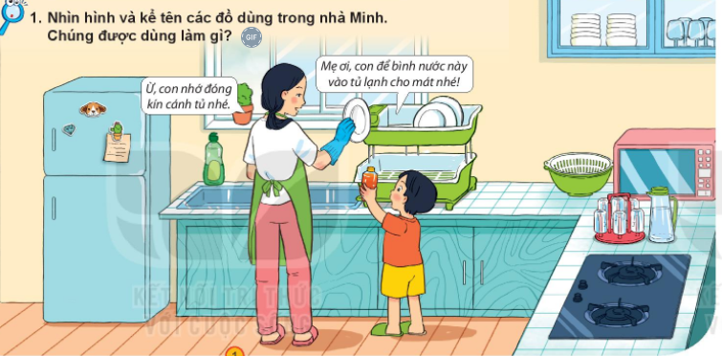  -HS trả lời  - HS trả lời  - HS lắng nghe  - HS quan sát và thảo luận, bổ sung  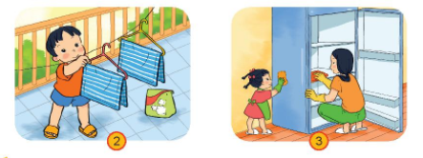  - Đại diện nhóm trình bày  - HS lắng nghe, bổ sung  - HS kể tên  - HS lắng nghe  - HS chơi trò chơi  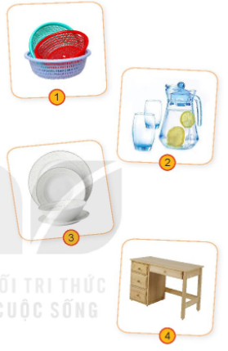  - HS theo dõi  - HS thực hiện chơi  - HS lắng nghe  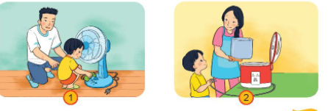  -HS thảo luận và làm việc nhóm  - HS nêu  - HS lắng nghe
Tiết 2
- Mở đầu: Khởi động  2/Hoạt động khám phá:  HD quan sát hình trang 16  -Câu hỏi thảo luận: Minh và em gái đang làm gì?  Em đã làm gì cùng với anh chị mình sau khi ở nhà để giúp nhà của gọn gàng , sạch sẽ hơn?  Sau khi chơi xong đồ chơi em thường làm gì?  Em cảm thấy thế nào sau khi làm cùng chị và mẹ sắp xếp trang trí căn phòng của mình?  Em có thích căn phòng của mình sau khi mẹ trang trí và sắp xếp lại cho mình không?  - Hoạt động thực hành:Phòng nào gọn gàng hơn  Quan sát hình trong sách GK trang 16 trả lời hình 2 căn phòng gọn gàng hơn.  Để căn phòng gọn gàng như thế em cần làm gì?  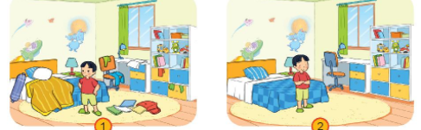  4 Hoạt động vận dụng:  Thực hành dọn dẹp và bỏ rác vào thùng, phân loại rác. Lau dọn phòng học của lớp.  Lưu ý học sinh: dùng chân mở, đóng nắp thùng rác, không mở bằng tay, ráu được buộc miệng túi trước khi xách đi bỏ.  5. Đánh giá  Giáo viên nhận xét khen các con sau buổi thực hành  6. Hướng dẫn về nhà  Thực hành giúp bố mẹ lau dọn phòng ở, bỏ rác vào thùng, giúp mẹ đi bỏ rác, cất và lau dọn mỗi khi chơi xong đồ chơi, Đi học về cất cặp và quần áo vào nơi quy định.  * Tổng kết tiết học  - Nhắc lại nội dung bài học  - Nhận xét tiết học  - Hướng dẫn hs chuẩn bị bài sau : An toàn khi sử dụng đồ dùng trong nhà:  -Sưu tầm tranh ảnh về sử dụng đồ dùng trong nhà an toàn | - HĐTQ điều khiển cả lớp hát bài: Gà trống, mèo con và cún con  Học sinh kể những việc mình đã làm cùng gia đình để giữ gìn đồ dùng gia đình?(lau bàn ghế, dụng cụ nấu ăn, uống nước cùng mẹ và chị)  - 2,3 hs trả lời  - Nhận xét, bổ sung  - HS quan sát hình vẽ trong sách giáo khoa trang 16;  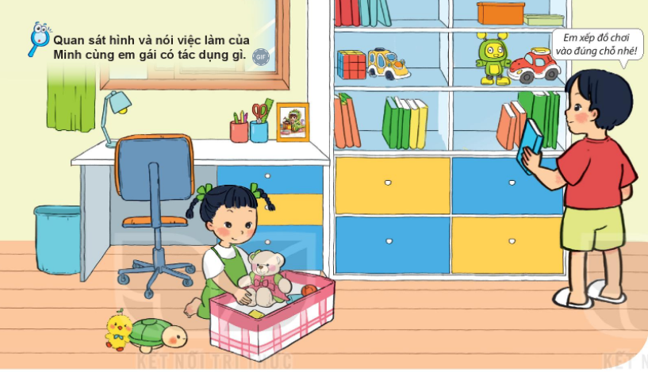  Hỏi đáp theo cặp về các hoạt động mình làm cùng chị và mẹ?.  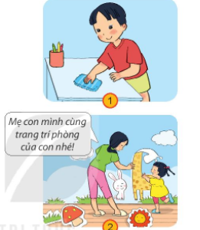  - Hs thảo luận nhóm liệt kê việc mình có thể làm: khi thay cất đồ đúng nơi quy đinh không vứt bừa bãi- Hàng ngày dọn dẹp , lau dọn thường xuyên…  - Đại diện các nhóm lên bảng trả lời kết quả thảo luận các việc mình làm  - Nhận xét, bổ sung.  - Theo dõi video thực hành bỏ rác vào thùng. Hoặc buổi dọn vệ sinh trường lớp, hay thôn xóm.  - Thực hành dọn vệ sinh lớp học của mình  - 2, 3 hs nêu nhận xét việc làm trong video, nêu cảm nhận của mình sau buổi thực hành vệ sinh lớp học  HS thực hiện tìm hiểu theo hướng dẫn , trợ giúp của bố mẹ.  